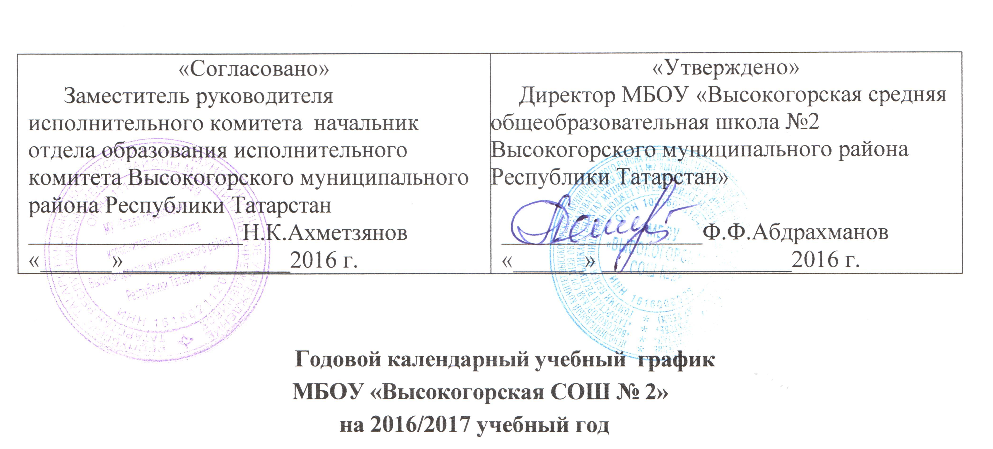

1. Продолжительность учебного года в МБОУ «Высокогорская средняя общеобразовательная школа № 2 Высокогорского муниципального района Республики Татарстан»:
- начало учебного года - 01.09.2016;
- продолжительность учебного года:

- в 1-х классах - 33 недели;
- в 2-4-х - не менее 34 недель;
- в 9-х, 11-х классах – 34 недели;
- в 5-8-х, 10-х классах - 35 недель.

2. Количество классов-комплектов:

1 -ые классы - 5
2-ые классы - 5
3-и классы - 5
4-ые классы – 4
5-ые классы – 5
6-ые классы - 4
7- ые классы – 5
8- ые классы – 4
9- ые классы – 3
10-ые классы - 2
11 -ые классы – 2

Коррекционные классы:
1-3 классы – 1
4-9 классы – 1

Итого: 44 класса

3. Регламентирование образовательного процесса на учебный год.
Учебный год делится:
- на первой ступени: в 1-4 классах на четверти
 | Дата |  | Продолжительность  (кол-во учебных  недель)
 | начала четверти | окончания четверти | Продолжительность  (кол-во учебных  недель)
1 четверть | 01.09.2016 | 30.10.2016 | 8,5 недель
2 четверть | 07.11.2016 | 25.12.2016 | 7 недель
3 четверть | 09.01.2017 | 19.03.2017 | 10 недель
4 четверть | 29.04.2017 | 31.05.2017 | 9,5 недель
• на второй | ступени: в 5-9 классах на четверти
 | Дата |  | Продолжительность  (кол-во учебных  недель)
 | начала четверти | окончания четверти | Продолжительность  (кол-во учебных  недель)
1 четверть | 01.09.2016 | 30.10.2016 | 8,5 недель
2 четверть | 07.11.2016 | 25.12.2016 | 7 недель
3 четверть | 09.01.2017 | 19.03.2017 | 10 недель
4 четверть | 29.04.2017 | 31.05.2017 | 9,5 недель
• на третье | й ступени: в 10-11 классах на полугодия
 | Дата |  | Продолжительность  (кол-во учебных  недель)
 | начала полугодия | окончания полугодия | Продолжительность  (кол-во учебных  недель)
1 полугодие | 01.09.2016 | 25.12.2016 | 15,5 недель
2 полугодие | 09.01.2017 | 31.05.2017 | 19,5 недель

Продолжительность каникул в течение учебного года:

Каникулы | Дата начала каникул | Дата окончания каникул | Продолжитель-ность в днях
Осенние | 31.10.2016 | 06.11.2016 | 7 дней
Зимние | 26.12.2016 | 08.01.2017 | 14 дней
Весенние | 20.03.2017 | 28.03.2017 | 9 дней
Для обучающихся 1 -х классов устанавливаются дополнительные каникулы с 13.02.2017 г. по 21.02.2017 г..
4. Регламентирование образовательного процесса на неделю
• продолжительность рабочей недели:
- 5-ти дневная рабочая неделя в 1-х классах;
- 6-ти дневная рабочая неделя во 2-11 классах.
5. Регламентирование образовательного процесса в день
• сменность:
- МБОУ работает в две смены
• распределение параллелей классов по сменам обучения:
- первая смена -1, 2, 5-11 классы, 1-9 коррекционные классы (чел.)
- вторая смена -3,4 классы (175 чел.);
в понедельник – 6бв, 7а, 8а; вторник – 6бвг, 8б; среда – 6г,7бв, 8б; четверг – 7 бв, 8вг; пятница – 7а, 8авг.

• продолжительность урока:
-1 классы – I полугодие по 35 минут (сентябрь, октябрь – по 3 урока в день), II полугодие (4-5 уроков) – по 45 минут.
-2-11 классы - 45 минут
• режим учебных занятий:
1 смена:
1,2, 5-11 классы, 1-9 коррекционные классы

Начало | Режимное мероприятие | Окончание
8.00 | 1 -ый урок | 8.45
8.45 | 1-ая перемена (10 мин) | 8.55
8.55 | 2-ой урок | 9.40
9.40 | 2-ая перемена (организация питания) (9999((((10мин)(10мин) | 9.50
09.50 | 3-ий урок | 10.35
10.45 | 3-я перемена (организация питания) | 11.15
11.15 | 4-ый урок | 11.30
11.40 | 4-ая перемена (организация питания) | 12.25
12.35 | 5-ый урок | 13.20
13.05 | 5-ая перемена | 13.15
13.30 | 6-ой урок | 14.15

1 классы

Начало | Режимное мероприятие | Окончание
8.00 | 1 -ый урок | 8.35
8.35 | 1-ая перемена | 8.55
8.55 | 2-ой урок | 9.30
9.30 | 2-ая перемена | 9.55
9.55 | 3-ий урок | 10.30
10.30 | 3-я перемена | 10.55
10.55 | 4-ый урок | 11.30
11.30 | 4-ая перемена | 11.40
11.40 | 5-й урок | 12.15

2 смена:
3, 4 и 6,7,8 классы (по графику)

Начало | Режимное мероприятие | Окончание
12.35 | 1 -ый урок | 13.20
13.20 | 1-ая перемена (организация питания) | 13.30
13.30 | 2-ой урок | 14.15
14.15 | 2-ая перемена | 14.25
14.25 | 3-ий урок | 15.10
15.10 | 3-я перемена | 15.20
15.20 | 4-ый урок | 16.05
16.05 | 4-ая перемена | 16.15
16.15 | 5-ый урок | 17.00
6. Организация промежуточной и итоговой аттестации:
- промежуточная аттестация во 2-11 классах проводится согласно локально-нормативным актам ОУ;
- итоговая аттестация в 9-х, 11-х классах проводится соответственно срокам, установленным Министерством образования и науки РФ на данный учебный год.

7. Язык обучения - русский, татарский.

